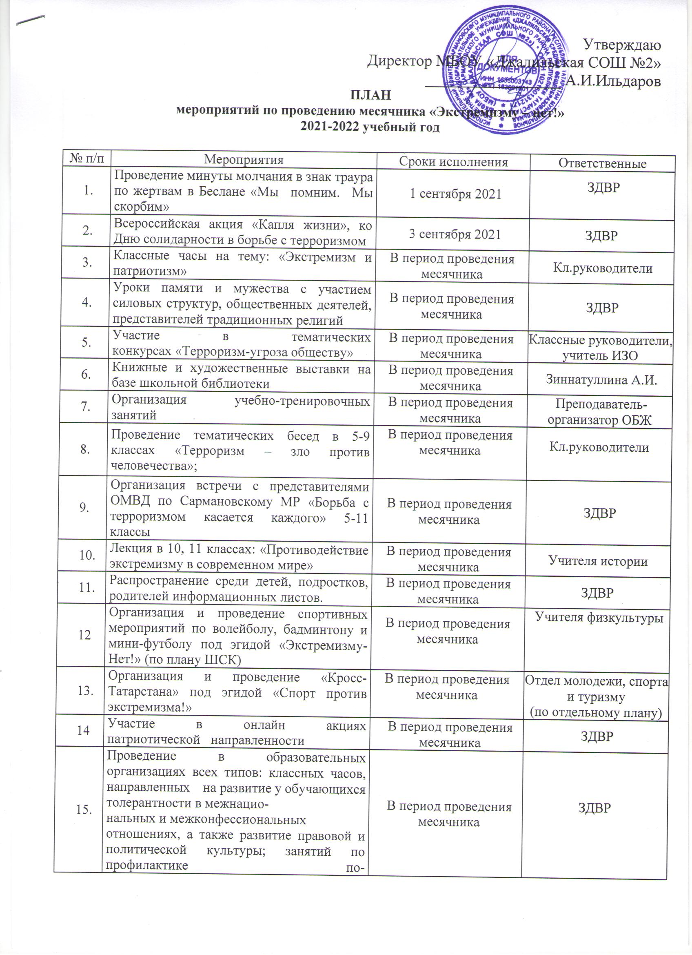
 | ступления заведомо ложных сообщений об актах терроризма (по отдельному плану)
16 | Книжно-иллюстративные выставки:  «У нас единая планета - у нас единая семья!»; «Беслан. Прерванный урок»; «Время понимания»; «Терроризм - угроза обществу»; «Терроризму скажем - нет!»; «Современный терроризм: социальные истоки, цели, проявления» | В период проведения месячника | Зиннатуллина А.И.
17. | Проведение учебной тревоги с выводом персонала и присутствующих из зданий | В период проведения месячника | Талибуллин Р.К
18. | Освещение в социальных сетях проводимых общественных мероприятий, информации на темы антитеррористической направленности. | В период проведения месячника | ЗДВР

